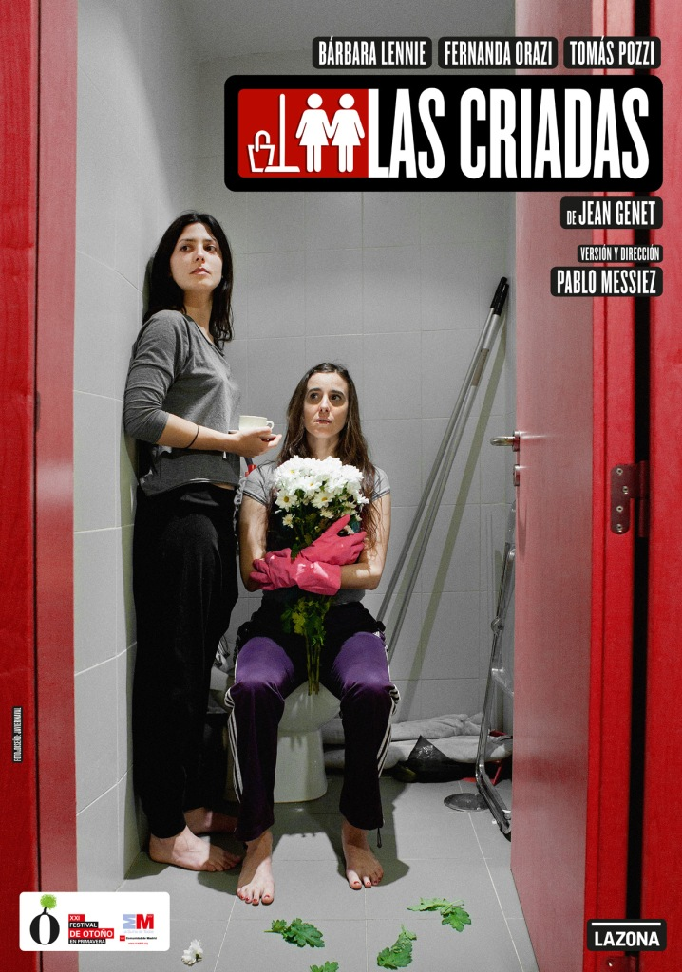

FICHA ARTÍSTICA

Las Criadas

Autor |  | Jean Genet
Versión y dirección |  | Pablo Messiez
Intérpretes |  | Bárbara Lennie
 |  | Fernanda Orazi
 |  | Tomás Pozzi
Iluminación |  | Alfonso Ramos
Espacio Escénico |  | Pablo Messiez
Fotografía e imagen |  | Javier Naval
Ayudante de dirección |  | Alicia Calot
Ayudante de producción |  | Jair Souza

Producción LAZONA
en coproducción con FESTIVAL DE OTOÑO EN PRIMAVERA DE LA COMUNIDAD DE MADRID

CLARA PÉREZ DISTRIBUCIÓN
Móvil 619189284 Tel 91 8977769
clarape90@hotmail.com
www.claraperezdistribucion.com

Cuando llegué a España hace tres años ya todo el mundo hablaba de la crisis con bastante inquietud. A mi me parecía habitual. Vengo de un país que va de crisis en crisis. Lo que me llamaba la atención es que en aquel entonces, en el telediario le ponían una fecha de vencimiento. Ya no recuerdo cuál era, pero sea cual fuere, ya caducó.

Con el paso del tiempo se dio un fenómeno curioso: a fuerza de nombrarla incansablemente, la crisis económica comenzó a expandirse a otros terrenos. Y aquí estamos hoy, rodeados de gente que desde sus lugares de poder justifican conductas éticamente dudosas, porque “estamos en tiempos de crisis”. Como si “la crisis” fuera “la peste”, una entidad abstracta con consecuencias muy concretas: la muerte de los valores.

En su texto “Como interpretar “Las Criadas” Genet define a la obra como un cuento cuya finalidad es la de “generar una especie de malestar en la sala”. Ese malestar inquietante fue lo que produjo en mí la lectura de la obra en el contexto de nuestro presente, y lo que generó la necesidad de ponerla en escena para hablar de las dos crisis.

Por eso, desde la crisis, sin escenografía, ni vestuario, sólo con los actores y la luz nos proponemos contar la rabia de estas criadas, que es la de todo aquel que se ha visto sometido a la lógica impune de algún superior.

Estamos a punto de comenzar ensayos y por ahora todo son intuiciones. Seguramente, como sucede siempre, en los ensayos la obra nos rebelará nuevos significados y nos dirá de qué estamos hablando.

De momento nos mueve la belleza del texto, la necesidad de contestarle a la(s) crisi(s) con la acción, y el deseo de trabajar juntos.

En eso estamos.

Pablo Messiez

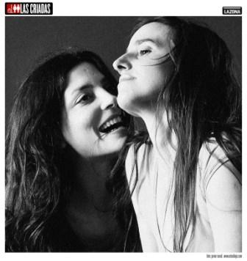

BÁRBARA LENNIE

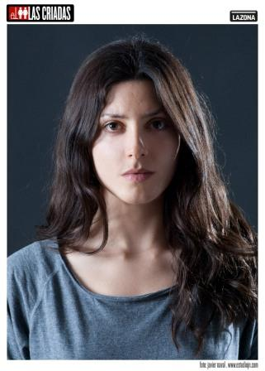

Se licenció en Interpretación por la Real Escuela Superior de Arte Dramático y realizó seminarios para profesionales con Juan Pastor y de couching con Jo Kelly.
Tomó clases de canto con Alicia Araque y de flauta travesera en la Escuela de Música Creativa.

Ha desarrollado una importante carrera en cine: entre sus trabajos se destacan La piel que habito, de Pedro Almodóvar; Todas las canciones hablan de mí, de Jonás Trueba; Obaba, de Montxo Armendáriz (por la que fue nominada a los Premios Goya como actriz revelación); Los condenados, de Isaki Lacuesta (por la que recibió el premio Ojo Crítico 2009 y el premio Saint Jordi); Trece Rosas, de Emilio Martínez Lázaro; Todos los días son tuyos de José Luis Gutiérrez Arias y Más pena que gloria, de Víctor García León, en la que debutó con sólo quince años.

En televisión, participó en Águila Roja; en las quinta y sexta temporadas de Amar en tiempos revueltos" (2009-10) y en Isabel, mi reina, nueva serie histórica de TVE.

En teatro, fue dirigida por Miguel del Arco en La función por hacer, (trabajo por el que obtuvo el premio de la Unión de Actores como actriz revelación y fue nominada a los Premios Max) y en Veraneantes.
Antes de sus trabajos con Miguel del Arco, estrenó Trío en mí bemol, texto de Éric Rohmer dirigido por Antonio Rodríguez.

Premio MAX 2012 a la mejor actriz protagonista por Veraneantes

FERNANDA ORAZI

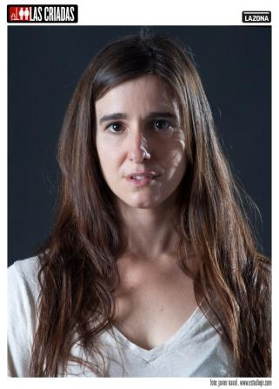

En el año 1996 se gradúa en la Escuela Municipal de Arte Dramático de Buenos Aires. Tras participar en montajes de José María Muscari, Celina Andaló y Graciela Balleti, pasa a formar parte de la compañía de teatro La Fronda dirigida por Ciro Zorzoli, participando en los espectáculos Living, último paisaje; A un beso de distancia y Ars Higiénica que se han presentado en distintos festivales internacionales. Por Ars Higiénica es nominada a los premios Teatro del Mundo como Mejor Actriz.

Durante 2008-2009 realiza varias presentaciones del espectáculo unipersonal para café teatro Noventa por Siento humedad (dirección de Juan Branca) en diferentes espacios, como la Sala Clamores o el Teatro Pradillo.

En 2010 actúa en Monstruos, de Marina Weiner y protagoniza Muda, con dirección de Pablo Messiez y exitosa presentación en el Teatro Pradillo de Madrid.
En la temporada 2010-2011 protagoniza Ahora de Pablo Messiez, y en 2011 forma parte del elenco de Algo de ruido hace, de Romina Paula, con dirección de Lautaro Perotti y presentación en el marco del Festival de Otoño en primavera de Madrid 2011.
Como autora y directora, sus trabajos son Teo con Julia (2003-2004), estrenada en el Teatro del Abasto de Buenos Aires y Susana en el agua y con la boca abierta, estrenada en el Festival de Otoño en primavera de Madrid en 2010.

Actualmente prepara el montaje de su nuevo texto con estreno previsto para el mes de junio.

TOMÁS POZZI

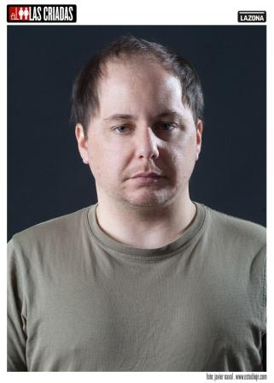

Obtuvo el título de Actor Nacional de Escuela Nacional de Arte Dramático de la Ciudad de Buenos Aires y realizó seminarios de interpretación con diversos maestros entre los que se destacan Norman Briski y Julio Chávez.

En teatro participó diversos montajes entre los que se destacan Marat Sade (en el Centro Dramático Nacional) y Últimas palabras de copito de nieve, ambas de la compañía Animalario.
En el 2006 es dirigido por Georges Lavaudant en el Teatro Español en su versión de Hay que purgar a Totó, protagonizada por Nuria Espert.
En 2009 participa del montaje Días mejores de Alex Rigola con el que realiza funciones en el Teatro de la Abadía de Madrid en el Teatre Lliure de Barcelona.

Entre sus participaciones en cine se encuentran Torrente 4, Mortadelo y Filemón y Manolete, entre otras.

En televisión participó en las series Los serrano, Amar en tiempos revueltos, Tirando a dar, Matrimonio con hijos, Aída y Crónicas Marcianas, entre otras.

En 2011 fue convocado para participar de la serie Británica Mad Dogs creada por Cris Cole.

PABLO MESSIEZ
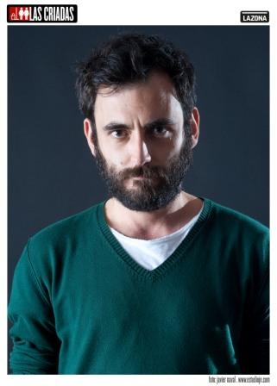

Nació en Buenos Aires, Argentina, en 1974. Debutó en 2007 como dramaturgo y director con el espectáculo Antes. La pieza (seleccionada para participar en el Festival Porto Alegre em Cena de Brasil) se mantuvo en cartel durante dos años, entusiasmando a público y crítica que destacó cómo “esta ópera prima de Messiez es de tal belleza que brilla aún de ternura en su melancolía”.
Antes de Antes, Messiez llevaba ya más de veinte años sobre los escenarios. Empezó a estudiar interpretación a los doce años. Entre sus maestros se encuentran Ricardo Bartís, Juan Carlos Gené y Rubén Szuchmacher, con quien además estudió dirección.
Ha actuado para directores de la escena argentina como Leonor Manso, Cristián Drut, Rubén Szuchmacher, Daniel Suárez Marsal y Emilio García Wehbi, entre otros.
En 2005 es convocado por Daniel Veronese para participar en Un hombre que se ahoga, versión de Tres hermanas, de Anton Chéjov. Con esta obra participa en festivales como el Summer Festival del Lincoln Center de Nueva York y el Tokyo International Arts Festival. Un hombre que se ahoga gira por España en 2006 y regresa en 2007 abriendo la temporada del Centro Dramático Nacional, en el Teatro María Guerrero de Madrid y representándose en el Teatre Lliure de Barcelona durante un mes. Con Daniel Veronese continuará trabajando hasta dejar Argentina en diciembre de 2008.
Además de actuar en el citado Proyecto Chéjov, formó parte del elenco de La forma que se despliega y coprotagonizó junto a Claudio Tolcachir La noche canta sus canciones, de Jon Fosse, obra por la que fue nominado al Premio Clarín.
En 2010 estrena Muda, (obra de su autoría con la que realiza dos temporadas en la sala Pradillo de Madrid). El Teatro Fernán Gómez lo convoca para inaugurar su nueva Sala Dos y produce Ahora, nueva versión de Antes, que debido a la respuesta del público fue reestrenada en enero de 2011.
En noviembre estrena Los ojos, nuevo texto de su autoría, producida también por el Teatro Fernán Gómez. Tras la excelente acogida de crítica y público, la obra realiza su segunda temporada en enero y febrero de 2012 y se prepara para realizar su gira por España.

Actualmente, Messiez se encuentra escribiendo los textos para la nueva producción de LOSDEDAE (protagonizada por Marta Etura y Chevi Muraday) y ha sido convocado por Will Keen para participar en su montaje de Hamlet en el papel de Horacio.

